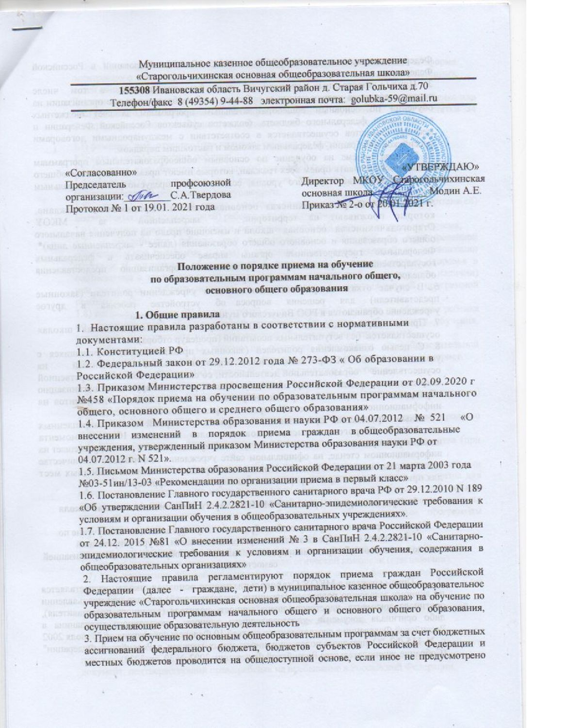

Федеральным законом от 29.12.2012 г. №273-ФЗ 2Об образовании в Российской Федерации
3. Прием иностранных граждан и лиц без гражданства, в том числе
соотечественников проживающих за рубежом, в общеобразовательные организации на обучении по основным общеобразовательным программам за счет бюджетных ассигнований федерального бюджета, бюджетов субъектов Российской Федерации и местных бюджетов осуществляется в соответствии с международными договорами российской Федерации, федеральным законом и настоящим порядком.
4. Правила приема на обучение по основным общеобразовательным программам должны обеспечивать прием всех граждан, которые имеют право на получение общего образования соответствующего уровня, если иное не предусмотрено Федеральным законом.
5. В МКОУ Старогольчихинская основная школа принимаются граждане, которые проживают на территории, закрепленной за МКОУ Старогольчихинская основная школа и имеющие право на получение начального общего образования и основного общего образования (далее - закрепленные лица)*. Федеральные государственные органы вправе обеспечивать в федеральных государственных образовательных организациях организацию предоставления общедоступного и бесплатного общего образования
6. В случае отказа в предоставлении места в учреждении родители (законные
представители) для решения вопроса об устройстве ребенка в другое учреждение обращаются в РОО Вичугского муниципального района
7. Прием закрепленных лиц в МКОУ «Старогольчихинская основная школа» осуществляется без вступительных испытаний (процедур отбора).
8. С целью ознакомления родителей (законных представителей) обучающихся с
уставом МКОУ «Старогольчихинская основная школа», лицензией на осуществление образовательной деятельности, со свидетельством о государственной аккредитации учреждения, другими документами, регламентирующими организацию образовательного процесса, учреждение размещает копии указанных документов на информационном стенде и в сети Интернет на официальном сайте учреждения.
С целью проведения организованного приема в первый класс закрепленных
лиц, МКОУ «Старогольчихинская основная школа» не позднее 10 дней, с момента издания распорядительного акта РОО Вичугского муниципального района, размещает на информационном стенде, на официальном сайте учреждения информацию о количестве мест в первых классах; не позднее 1 июля - информацию о наличии свободных мест для приема детей, не зарегистрированных на закрепленной территории.

2. Правила приема граждан в МКОУ Старогольчихинская основная школа

Правила приема в конкретную общеобразовательную организацию на обучение по основным общеобразовательным программам в части, не урегулированной законодательством об образовании, устанавливаются общеобразовательной организацией самостоятельно
1. Прием граждан в МКОУ Старогольчихинская основная школа осуществляется по личному заявлению родителей (законных представителей) ребенка при предъявлении оригинала документа, удостоверяющего личность родителя (законного представителя), либо оригинала документа, удостоверяющего личность иностранного гражданина в Российской Федерации в соответствии со статьей 10 Федерального закона от 25 июля 2002 г. N 115-ФЗ "О правовом положении иностранных граждан в Российской Федерации" (Собрание законодательства Российской Федерации, 2002, N 30, ст. 3032).
Учреждение может осуществлять прием указанного заявления в форме электронного документа с использованием информационно-телекоммуникационных сетей общего пользования.
В заявлении о приеме на обучении родителем (законными представителями) ребенка или поступающего, реализующим право. Предусмотренное пунктом 1 части 1 статьи 34 Федерального закона указываются следующие сведения:
1.1) фамилия, имя, отчество (при наличии) ребенка ил поступающего;
1.2) дата и место рождения ребенка;
1.3) фамилия, имя, отчество (при наличии) родителей (законных представителей) ребенка;
1.4) адрес места жительства и (или) адрес места пребывания родителя(ей) (законного(ых) представителя(ей) ребенка или поступающего;
1.5) адрес(а) электронной почты, номер(а) телефона(ов) (при наличии) родителя(ей) законного(ых) представителя(ей) ребенка или поступающего;
1.6) о наличии права внеочередного, первоочередного или преимущественного приема;
1.7) о потребности ребенка или поступающего в обучении по адаптированной образовательной программе и (или) в создании специальных условий для организации обучения и воспитания обучающегося с ограниченными возможностями здоровья в соответствии с заключением психолого-медико-педагогической комиссии (при наличии) или инвалида (ребенка-инвалида) в соответствии с индивидуальной программой реабилитации;
1.8) согласие родителя(ей) законного(ых) представителя(ей) ребенка на обучение ребенка по адаптированной образовательной программе (в случае необходимости обучения, указанного поступающего по адаптированной образовательной программе);
2. Образец заявления О приеме на обучение размещается общеобразовательной организацией на своих информационном стенде и официальном сайте в сети Интернет.
3. Для приема родитель(и) (законный(ые) представитель(и) ребенка
или поступающий представляют следующие документы:
3.1) копию документа, удостоверяющего личность родителя (законного представителя) ребенка или поступающего;
3.2) копию свидетельства о рождении ребенка или документа, подтверждающего родство заявителя;
3.3) копию документа, подтверждающего установление опеки или попечительства (при необходимости);
3.4) копию документа о регистрации ребенка или поступающего по месту жительства или по месту пребывания на закрепленной территории или справку о приеме документов для оформления регистрации по месту жительства (в случае приема на обучение ребенка или поступающего, проживающего на закрепленной территории, или в случае использования права преимущественного приема на обучение по образовательным программам начального общего образования);
3.5) справку с места работы родителя(ей) (законного(ых) представителя(ей)
ребенка (при наличии права внеочередного или первоочередного приема на обучение);
3.6) копию заключения психолого-медико-педагогической комиссии (при наличии).
3.7) При посещении общеобразовательной организации и (или) очном взаимодействии с уполномоченными должностными лицами общеобразовательной организации родитель(и) (законный(ые) представитель(и) ребенка предъявляет(ют)
оригиналы документов, указанных в абзацах 2 5 настоящего пункта, а поступающий — оригинал документа, удостоверяющего личность поступающего.
3.8) Родитель(и) (законный(ые) представитель(и) ребенка, являющегося иностранным гражданином или лицом без гражданства, дополнительно предъявляет(ют) документ, подтверждающий родство заявителя(ей) (или законность представления прав ребенка), и документ, подтверждающий право ребенка на пребывание в Российской Федерации.
3.9) Иностранные граждане и лица без гражданства все документы представляют на русском языке или вместе с заверенным в установленном порядке с переводом на русский язык.
4. Не допускается требовать представления других документов в качестве основания для приема на обучение по основным общеобразовательным программам.
5. Факт приема заявления о приеме на обучение и перечень документов, представленных родителем(ями) (законным(ыми) представителем(ями) ребенка или поступающим, регистрируются в журнале приема заявлений о приеме на обучение в общеобразовательную организацию. После регистрации заявления о приеме на обучение и перечня документов, представленных родителем(ями) (законным(ыми) представителем(ями) ребенка или поступающим, родителю(ям) (законному(ым) представителю(ям) ребенка или поступающему выдается документ, заверенный подписью должностного лица общеобразовательной организации, ответственного за прием заявлений о приеме на обучение и документов, содержащий индивидуальный номер заявления о приеме на обучение и перечень представленных при приеме на обучение документов.
6. Родители (законные представители) детей, проживающих на закрепленной территории, для зачисления ребенка в первый класс, дополнительно предъявляют оригинал свидетельства о рождении ребенка или документ, подтверждающего родство заявителя, свидетельство о регистрации ребенка по месту жительства или по месту пребывания на закрепленной территории или по месту пребывания на закрепленной территории.
7. Родители (законные представители) детей, не проживающих на закрепленной территории, дополнительно предъявляют свидетельство о рождении ребенка.
8. Родители (законные представители) ребенка, являющегося иностранным гражданином или лицами без гражданства, дополнительно документ, подтверждающий родство заявителя (или законность представления прав обучающегося), и документа, подтверждающего право заявителя на пребывание в Российской Федерации.
Копии предъявляемых при приеме документов хранятся в учреждении на время обучения ребенка.
9. Родители (законные представители) детей имеют право по своему усмотрению представлять другие документы, в том числе медицинское заключение о состоянии здоровья ребенка.
10. При приеме в первый класс в течение учебного года или во второй и последующий классы родители (законные представители) обучающегося дополнительно представляют личное дело обучающегося, выданное учреждением, в котором он обучался ранее.
11. Требование предоставления других документов в качестве основания для приема детей в учреждение не допускается.
12. Прием заявлений в первый класс МКОУ Старогольчихинская основная школа для граждан, проживающих на закрепленной территории, начинается 1 апреля текущего года и завершается не 30 июня текущего года
Зачисление в учреждение оформляется приказом директора школы о приеме на обучении детей в течение 3 рабочих дней после приема заявлений о приеме на обучении в 1 класс.
13. Для детей, не проживающих на закрепленной территории, прием заявлений о приеме на обучении в первый класс начинается 6 июля текущего года до момента заполнения свободных мест, но не позднее 5 сентября текущего года
14. Иностранные граждане и лица без гражданства все документы представляют на русском языке или вместе с заверенным в установленном порядке переводом на русский язык.
15. При приеме на свободные места граждан, не зарегистрированных на закрепленной территории, преимущественным правом обладают граждане, имеющие право на первоочередное предоставление места в учреждении в соответствии с законодательством Российской Федерации и нормативными правовыми актами субъектов Российской Федерации.
16.Факт ознакомления родителей (законных представителей) ребенка, в том числе через информационные системы общего пользования, с лицензией на осуществление образовательной деятельности, свидетельством о государственной аккредитации учреждения обучающимся по программам начального общего и основного общего образования, изучаемых родного языка из числа языков народа Российской Федерации, в том числе русского языка как родного языка, государственных языков республик Российской Федерации осуществляется по заявлению родителей (законных представителей), уставом учреждения, с образовательными программами и документами, регламентирующими организацию и осуществление образовательной деятельности, правам и обязанностями обучающихся фиксируется в заявлении о приеме и заверяется личной подписью родителей (законных представителей) ребенка.
17. Подписью родителей (законных представителей) обучающегося фиксируется также согласие на обработку их персональных данных и персональных данных ребенка в порядке, установленном законодательством Российской Федерации***.
18.Заявление о приеме на обучение и документы для приема на обучении, подаются одним из следующих способов:
- Лично в образовательную организацию;
- Через операторов почтовой связи общего пользования заказным письмом с уведомлением о вручении;
- В электронной форме (документ на бумажном носителе, преобразованный в электронную форму путем сканирования или фотографирования с обеспечением машиночитаемого распознавания его реквизитов) посредством электронной почты ОУ или электронной информационной системы ОУ, в том числе с использовании функционала официального сайта ОУ в сети Интернет или иным способом с использования сети Интернет;
- С использованием функционала (сервисов) региональных порталов государственных и муниципальных услуг, являющихся государственными информационными системами субъектов Российской Федерации, созданными органами государственной власти субъектов Российской Федерации (при наличии);
19. На каждого ребенка, зачисленного в учреждение, заводится личное дело, в котором хранятся все сданные при приеме и иные документы.
20.Родители (законные представители) несовершеннолетних обучающихся имеют право выбирать, до завершения получения ребенком основного общего образования, с учетом мнения ребенка, а так же с учетом рекомендаций психолого-медико-педагогической комиссии (при их наличии) формы получения образования и формы обучения, организации, осуществляющие образовательную деятельность, язык, языки образования, факультативные и элективные учебные предметы, курсы, дисциплины (модули) из перечня, предлагаемого организацией, осуществляющей образовательную деятельность.

* Для закрепленных лиц, не достигших четырнадцати лет, или находящихся под опекой, местом жительства признается место жительства их законных представителей -родителей, усыновителей или опекунов (пункт 2 статьи 20 Гражданского кодекса Российской Федерации (Собрание законодательства Российской Федерации, 1994, N 32, ст. 3301)).
При раздельном проживании родителей место жительства закрепленных лиц устанавливается соглашением родителей, при отсутствии соглашения спор между родителями разрешается судом (пункт 3 статьи 65 Семейного кодекса Российской Федерации (Собрание законодательства Российской Федерации, 1996, N 1, ст. 16; 2011, N19, ст. 2715)).
"Регистрация по месту жительства (пребывания) закрепленных лиц, не достигших четырнадцати лет, осуществляется с выдачей свидетельства о регистрации по месту жительства (свидетельства по месту пребывания) (пп. 28 и 29 Правил регистрации и снятия граждан Российской Федерации с регистрационного учета по месту пребывания и по месту жительства в пределах Российской Федерации, утвержденных постановлением Правительства Российской Федерации от 17 июля 1995 г. N 713 (Собрание законодательства Российской Федерации, 1995, N 30, ст. 2939; 1996, N 18, ст. 2144; 1997, N 8, ст. 952; 2000, N 13, ст. 1370; 2002, N 34, ст. 3294; 2004, N 52, ст. 5493; 2008, N 14, ст. 1412; 2010, N 37, ст. 4701; N46, ст. 6024; 2011, N44, ст. 6282; 2012, N 17, ст. 1986; N 22, ст. 2866)).".
** Пункт 46 Типового положения об общеобразовательном учреждении, утвержденного постановлением Правительства Российской Федерации от 19 марта 2001 г. N 196 (Собрание законодательства Российской Федерации, 2001, N13, ст. 1252; 2007, N31, ст. 4082).
*** Статья 9 Федерального закона от 27 июля 2006 г. N 152-ФЗ "О персональных данных" (Собрание законодательства Российской Федерации, 2006, N 31, ст. 3451; 2010, N 31, ст. 4196; 2011, N 31, ст. 47
Общеобразовательная организация осуществляет обработку полученных в связи с приемом в общеобразовательную организацию персональных данных поступающих в соответствии с требованиями законодательства Российской Федерации в области персональных данных

3. Организация приема на обучение по основным общеобразовательным программам
3.1. В первоочередном порядке предоставляются места в государственных и муниципальных ОУ детям, указанным в абзаце 6 статьи 19 Федерального закона от 27 мая 1998 г. № 76-ФЗ «О статусе военнослужащих», по месту жительства их семей.
3.2. В первоочередном порядке так же предоставляются места в ОУ по м месту жительства независимо от формы собственности детям, указанным в части 6 статьи 46 Федерального закона от 7 февраля 2011 г. №3-ФЗ «О полиции», детям сотрудников органов внутренних дел, не являющихся сотрудниками полиции, и детям, указанным в части 14 статьи 3 Федерального закона от 30 декабря 2012 г. №283-ФЗ «О социальных гарантиях сотрудникам некоторых федеральных органов исполнительной власти и внесении изменений в законодательные акты Российской Федерации
3.3. Правила приема на обучение по основным общеобразовательным программам должны обеспечивать прием всех граждан, которые имеют право на получение общего образования соответствующего уровня, если иное не предусмотрено настоящим Федеральным законом.
3.4. Правила приема в государственные и муниципальные образовательные организации на обучение по основным общеобразовательным программам должны обеспечивать также прием в образовательную организацию граждан, имеющих право на получение общего образования соответствующего уровня и проживающих на территории, за которой закреплена указанная образовательная организация.
3.5. Проживающие в одной семье и имеющие общее место жительства дети имеют право преимущественного приема на обучение по основным общеобразовательным программам дошкольного образования и начального общего образования в государственные и муниципальные образовательные организации субъектов Российской Федерации, и муниципальные образовательные организации, в которых обучаются их братья и (или) сестры.
3.6. В приеме в государственную или муниципальную образовательную организацию может быть отказано только по причине отсутствия в ней свободных мест, за исключением случаев, предусмотренных частями 5 и 6 статьи 67 и статьей 88 Федерального закона. В случае отсутствия мест в государственной или муниципальной образовательной организации родители (законные представители) ребенка для решения вопроса о его устройстве в другую общеобразовательную организацию обращаются непосредственно в орган исполнительной власти субъекта Российской Федерации, осуществляющий государственное управление в сфере образования, или орган местного самоуправления, осуществляющий управление в сфере образования.
3.7. Прием в образовательную организацию осуществляется в течении всего учебного года при наличии свободных мест.
3.7. Организация индивидуального отбора при приеме либо переводе в государственные и муниципальные образовательные организации для получения основного общего образования с углубленным изучением отдельных учебных предметов или для профильного обучения допускается в случаях и в порядке, которые предусмотрены законодательством субъекта Российской Федерации.
3.8. Дети с ограниченными возможностями здоровья принимаются на обучении по адаптированной образовательной программе начального общего и основного общего образования (далее – адаптированная образовательная программа) только с согласия их родителей (законных представителей) и на основании рекомендаций психолого-медико-педагогической комиссии.
3.9. язык образования (в случае получения образования на родном языке из числа языков народов Российской Федерации или на иностранном языке;
3.10 родной язык из числа языков народов Российской Федерации (в случае реализации права на изучение родного языка из числа языков народов Российской Федерации, в том числе русского языка как родного языка);
3.11 государственный язык республики Российской Федерации (в случае предоставления общеобразовательной организацией возможности изучения государственного языка республики Российской Федерации);

4. Правила приема детей в первый класс в возрасте младше 6 лет 6 месяцев или старше 8 лет
4. Получение начального общего образования в ОУ начинается по достижении детьми возраста шести лет и шести при отсутствии противопоказаний по состоянию здоровья, но не позже достижения ими возраста восьми лет. По заявлению родителей (законных представителей) детей учредитель ОУ вправе разрешить прием детей в ОУ на обучение по образовательным программам начального общего образования в более раннем или более позднем возрасте.
4.1. Обучение детей, не достигших возраста 6 лет и 6 месяцев к началу учебного года, проводится в общеобразовательной организации с соблюдением всех гигиенических требований к условиям и организации образовательного процесса для детей данного возраста. В случае, если общеобразовательная организация не обеспечивает соблюдение отдельных гигиенических требований к условиям и организации образовательного процесса для детей данного возраста, родители вправе дать письменное согласие на обучение детей при отсутствии отдельных условий, если ребенок не имеет медицинских противопоказаний.
4.2. Для получения разрешения на прием детей на обучение по образовательным программам начального общего образования в возрасте младше 6 лет и 6 месяцев или старше 8 лет родителям (законным представителям) ребенка необходимо обратиться в отдел образования через выбранную общеобразовательную организацию в срок до 1 июля текущего года.
4.3. При обращении родителя (законного представителя) в общеобразовательную организацию последняя представляет в отдел образования следующие документы:
  - копия заявления родителей (законных представителей), заверенная в установленном порядке (приложение 1);
  - копия свидетельства о рождении ребенка, заверенная в установленном порядке;
  - копия документа, подтверждающего отсутствие противопоказаний по состоянию здоровья;
  - справку о наличии свободных мест в первом классе;
  - согласие родителей (законных представителей) на обучение детей при отсутствии отдельных условий организации образовательного процесса для детей дошкольного возраста (приложение 2).
4.4. Родители (законные представители) ребенка имеют право по своему усмотрению представлять иные документы.
4.5. Отдел образования рассматривает предоставленные документы в течение 5рабочих дней и выдает образовательной организации разрешение, либо отказ в выдаче разрешения на обучение ребенка, не достигшего возраста 6 лет и 6 месяцев на 1 сентября текущего года или старше 8 лет (приложение 3,4).
4.6. Отказ о выдаче разрешения на прием ребенка в образовательное учреждение на обучение по образовательным программам начального общего образования в возрасте младше 6 лет 6 месяцев и старше 8 лет может быть по следующим причинам:
- документы родителями (законными представителями) представлены не в полном объеме;
- наличием противопоказаний по состоянию здоровья ребенка;
- несогласием родителей (законных представителей) ребенка дошкольного возраста с условиями организации образовательного процесса в образовательном учреждении;
- отсутствие мест в образовательном учреждении.
4.7. Заявление родителей (законных представителей) о разрешении на прием детей в образовательное учреждение на обучение по образовательным программам начального общего образования в возрасте младше 6 лет 6 месяцев и старше 8 лет, разрешение на прием детей, также, как и уведомление об отказе в приеме регистрируются в порядке, предусмотренном Федеральным законом от 02.05.2006 № 59-ФЗ «О порядке рассмотрения обращений граждан Российской Федерации» в специальном журнале (приложение 5).
4.8. На основании разрешения отдела образования на прием детей в первый класс на обучение по образовательным программам начального общего образования в возрасте младше 6 лет 6 месяцев и старше 8 лет муниципальное образовательное учреждение осуществляет прием вышеуказанных детей в соответствии с законодательством Российской Федерации и утвержденными Правилами приема соответствующей муниципальной образовательной организации.

